APLICADO A UNIDAD DE EDUCACION PERMANENTE EN SALUD

SAN SALVADOR, ENERO 2017

MANUAL DE PROCEDIMIENTOS DE “UNIDAD O JUNTA”

Elaborado por: (“Unidad o Junta”) SELLO

Fecha de elaboración:

Revisado por:
Nombre de la comisión con sus respectivas firmas
NOMBRE FIRMA

Fecha de revisión:

AUTORIZADO:

NOMBRE SELLO FIRMA
Presidente

Fecha de autorización:

Contenido
Introducción i
Objetivo General 1
Marco Legal 2
Procedimiento 1. Actividades de educación contínua de autogestión dirigidas a profesionales de la Salud organizadas por las JVPS. 3
i. Definición del Procedimiento 3
ii. Objetivos 3
iii. Unidades o puestos de trabajo que intervienen 3
iv. Documentos 3
v. Diagrama de flujo 5
Procedimientos 2. Actividades de educación continua gratuitas dirigida a profesionales del área de la Salud organizadas por las JVPS. 6
i Definición del Procedimiento 6
ii Objetivos 6
iii Unidades o puestos de trabajo que intervienen 6
iv Documentos 6
v Diagrama de flujo 7
Procedimientos 3. Actividades de Educación continua dirigida a profesionales del área de la Salud en el marco del apoyo interinstitucional. 8
i Definición del Procedimiento 8
ii Objetivos 8
iii Unidades o puestos de trabajo que intervienen 8
iv Documentos 8
v Diagrama de flujo 9
Procedimientos 4. Actividades de educación continua dirigida a profesionales en salud diseñadas por UEPS bajo modalidad de autogestión. 10
i. Definición del Procedimiento 10
ii. Objetivos 10
iii. Unidades o puestos de trabajo que intervienen 10
iv. Documentos 10
v. Diagrama de flujo 11
Procedimiento 5. Préstamo de Sala de Conferencias, Equipo, Mobiliario e Insumos 12
i. Definición del Procedimiento 12
ii. Objetivos 12
iii. Unidades que intervienen 12
iv. Documentos 12
v. Diagrama de flujo 12
Procedimiento 6. Apoyo de UEPS a la Comisión Revisión Planes de Estudio del CSSP 13
i. Definición del Procedimiento 13
ii. Objetivos 13
iii. Unidades que intervienen 13
iv. Documentos 13
Diagrama de flujo 15
Términos y Definiciones 16
Formatos o anexos 17
a) FORM-UEPS-02-2017 Solicitud Préstamo Sala de Conferencias 17
b) FORM-UEPS-03-2017. Hoja de Préstamo de materiales y otros equipos de oficina. 18
c) FORM-UEPS-04-2017. Hoja de Control de entrega de materiales 19
d) FORM-UEPS-05-2017. Hoja de Evaluación. 20
d.1 FORM-UEPS-05-01-2017. Evaluación de Satisfacción modalidad taller o seminario 20
d.2 FORM-UEPS-05-02-2017. Evaluación de Satisfacción modalidad conferencia 21
d.2 FORM-UEPS-05-03-2017. Evaluación de Satisfacción modalidad fortalecimiento de competencias profesionales 22
d.2 FORM-UEPS-05-04-2017. Evaluación de Satisfacción modalidad fortalecimiento de competencias profesionales de la Sesión o jornada recibida 23
e) FORM-UEPS-01-2017. Formato para registro de reunión. 24
Revisión y Actualización 25
Modificaciones 25
Divulgación 25
Cumplimiento 25

Introducción
La Unidad de Educación Permanente en Salud (UEPS) fue creada bajo acuerdo presidencial N° 20-B del año 2013, siendo ésta, la unidad encargada de implementar programas de capacitación a los profesionales de salud y demás trabajadores cuyas actividades estén directamente vinculadas con los pacientes o usuarios del Sistema Nacional de Salud.
El Manual de Procedimientos de la Unidad de Educación Permanente en Salud es una herramienta administrativa que se transforma en una normativa técnica y administrativa, de acuerdo a lo establecido en el Reglamento de Normas Técnicas de Control Interno Específicas del Consejo Superior de Salud Pública, emitidas por Decreto Ejecutivo número 36 de fecha 6 de abril de 2006, publicadas en el Diario Oficial No.87, Tomo 371, del 15 de mayo del mismo año.
El Manual de Procedimientos de la Unidad de Educación Permanente en Salud (UEPS), fortalece al Consejo Superior de Salud Pública (CSSP), en el desarrollo de las actividades de educación continua con el fin de alcanzar los objetivos y metas del Plan Estratégico Institucional y en consecuencia al logro de la Misión y Visión del Consejo.
El presente documento contiene la descripción de los procedimientos y actividades que deben seguirse en la realización de las funciones asignadas a la Unidad de Educación Permanente en Salud. El manual incluye además, los responsables y unidades administrativas que intervienen precisando su responsabilidad y participación, así como la información y ejemplos de los diferentes formularios, autorizaciones o documentos necesarios a utilizar y cualquier otro dato que pueda auxiliar al correcto desarrollo de las actividades dentro del Consejo. Todo lo antes mencionado sobre el funcionamiento de la Unidad de Educación Permanente en Salud, facilitará las labores de auditoria, la evaluación, control interno y vigilancia, la concientización y empoderamiento del personal y de las jefaturas sobre si el trabajo que se está realizando está o no apropiadamente a las funciones designadas a esta Unidad.

Los procedimientos que se incluyen en este Manual son:
1. Actividades de educación contínua de autogestión dirigidas a profesionales del área de la Salud organizadas por las JVPS.
2. Actividades de educación continua gratuitas dirigida a profesionales del área de la Salud organizadas por las JVPS.
3. Actividades de Educación continua dirigida a profesionales del área de la Salud en el marco del apoyo interinstitucional.
4. Actividades de educación continua de autogestión dirigida a profesionales en salud diseñadas por UEPS.
5. Préstamo de Sala de Conferencias, Equipo, Mobiliario y Materiales asignados a UEPS
6. Apoyo Técnico de UEPS para Emisión de Dictámenes sobre Planes de Estudio y de Implementación de las Carreras del Área de la Salud.

Objetivo General

Uniformar y controlar el cumplimiento de las rutinas de trabajo coordinadas por esta Unidad, evitando la alteración arbitraria de las mismas, brindando oportuna y acertadamente los apoyos o servicios generados por las actividades de educación continua organizadas, ya sea, por esta Unidad o por las Juntas de Vigilancia de las Profesiones de la Salud del Consejo Superior de Salud Pública. A la vez cumplir otras asignaciones como el de apoyar técnicamente en la Comisión Revisión de Plan de Estudios del Consejo Directivo CSSP.

Marco Legal
Políticas y Normas del Manual
El Manual de Procedimientos de la Unidad de Educación Permanente en Salud se respalda en el Manual de Políticas y Normas de Control interno del Consejo Superior de Salud Pública.
Por otro lado, la Unidad de Educación Permanente en Salud (UEPS) del Consejo Superior de Salud Pública adoptará la Política de Calidad Institucional ya que es el marco global de referencia para el inicio de un Sistema de Gestión de la calidad, lo cual refleja el compromiso de la Unidad para el cumplimiento de los objetivos de la institución y entendida por el personal que conforma la Unidad y por aquellos miembros de las Unidades administrativas del CSSP que apoyan las actividades que ésta realiza; se pretende estar revisándola periódicamente para su continua adecuación.
El Marco legal que sustenta la creación del Manual de Procedimientos de la Unidad se encuentra enmarcado en el Reglamento de Normas Técnicas de Control Interno Específicas del Consejo Superior de Salud Pública, las cuales fueron emitidas por Decreto Ejecutivo número 36 de fecha 6 de abril de 2006 y publicadas en el Diario Oficial No.87, Tomo 371 del 15 de mayo del mismo año.
Todo lo anterior en cumplimiento al Art. 68 de la constitución de la República, a las atribuciones del Consejo Superior de Salud Pública dadas en el Código de Salud y a los objetivos estratégicos establecidos en el Plan Estratégico Institucional 2016 – 2018.
Por otro lado, es importante hacer mención dentro del marco legal, al acuerdo Presidencial N° 20-B sobre la creación de la Unidad de Educación Permanente en Salud a partir del día tres de abril del año 2013, así como al Oficio SEC-2-00045/2013 de fecha 7 de noviembre del 2013, en donde se notifica a la encargada de esta Unidad, el nombramiento como coordinadora de la Comisión de Planes de Estudio y al PUNTO CUATRO: ORGANIZACIÓN DE COMISIONES, del acta de sesión ordinaria 1/2015, de fecha 14 DE ENERO DE 2015 en donde se acuerda que la Unidad de Educación Permanente en Salud es nombrada como apoyo técnico de la Comisión de Revisión de Planes de Estudio.

Procedimiento 1. Actividades de educación contínua de autogestión dirigidas a profesionales de la Salud organizadas por las JVPS.

- Definición del Procedimiento: Este procedimiento describe el apoyo que brinda la UEPS cuando de Presidencia se margina la coordinación a la Unidad para la realización de actividades de formación y actualización de autogestión.
- Objetivos: Brindar el apoyo oportuno y adecuado a las JVPS que organizan actividades de formación y actualización de autogestión para los profesionales del área de la salud.
- Unidades o puestos de trabajo que intervienen: Consejo Directivo JVPS, Unidades Organizativas y UEPS
- Documentos: Programación anual de las actividades de educación continua de la JVPS, solicitud previamente autorizada por la Presidencia, Libro de Préstamo de Sala de Conferencias, (Utiliza FORM-UEPS-01-2017, formato para registro de reunión)

No. | RESPONSABLE | DESCRIPCIÓN DE LA ACTIVIDAD
1 | JVPS | Solicita por escrito a Presidencia CSSP autorización de la actividad.
2 | Presidencia CSSP | Autoriza la actividad e indica a UEPS la coordinación
3 | UEPS | Coordina reunión de Planificación con la JVPS solicitante
4 | UEPS | Presenta propuesta de pago sobre la actividad a Presidencia
5 | Presidencia CSSP | Prepara Propuesta para Consejo Directivo
4 | Presidencia CSSP | Presenta Proyecto de cobro a Consejo Directivo CSSP
6 | Consejo Directivo CSSP | Acuerda aprobar el proyecto de cobro
7 | Secretaria CSSP | Remite punto de acta de lo solicitad a JVPS, UEPS y Unidad Financiera
8 | JVPS | Realiza inscripción y cobro de la actividad, facilita el material para reproducirse
9 | JVPS | Solicita apoyo Logístico de: Promoción, Alimentación, Contratación del personal involucrado (Ponentes, auxiliares, entre otros, si lo hubiere) a las Unidades organizativas correspondientes.
10 | UEPS | Reproduce material previo revisión de Junta
11 | JVPS | Solicita asignación del espacio físico con mobiliario y equipo cumpliendo Lineamientos para el uso de las instalaciones de la Sala de Conferencias del Consejo Superior de Salud Pública
12 | JVPS | Desarrolla actividad de formación
13 | UEPS | Proporciona a JVPS formato de Evaluación de actividades de formación (FORM-UEPS-05-2017. Hoja de Evaluación)
14 | JVPS | Coordina la evaluación de la actividad de formación
15 | JVPS | Remite resultados de la Evaluación a UEPS
16 | UEPS | Sistematiza resultados de Evaluación de la actividad de formación
17 | UEPS | Remite informe de resultados a Presidencia CSSP y con copia a la JVPS
FIN DE PROCESO

Diagrama de flujo
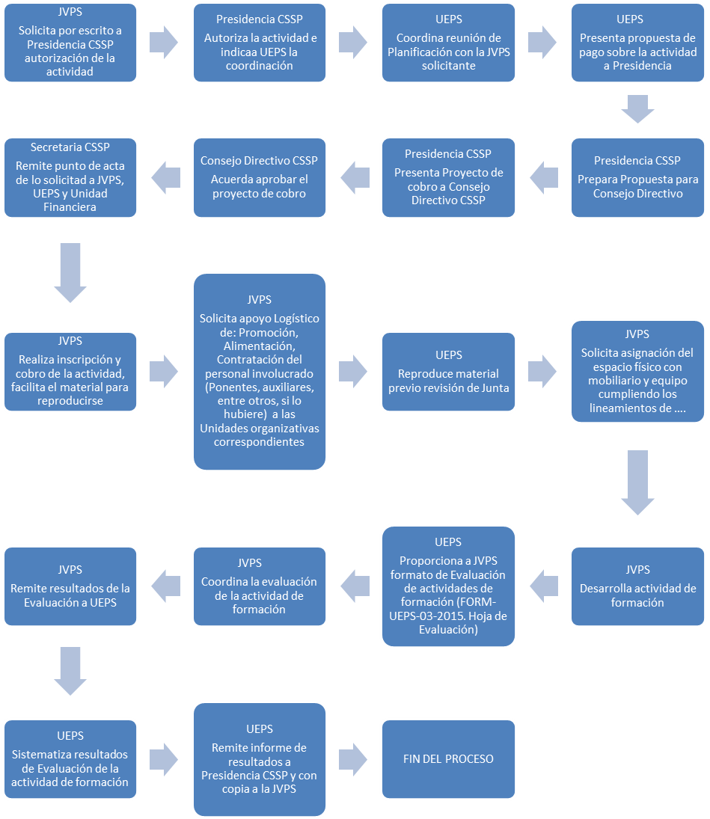

Procedimientos 2. Actividades de educación continua gratuitas dirigida a profesionales del área de la Salud organizadas por las JVPS.

- Definición del Procedimiento: Este procedimiento describe el apoyo que brinda la UEPS cuando de Presidencia se margina la coordinación a la Unidad para la realización de actividades de formación y actualización bajo la modalidad gratuitas o sin costo.
- Objetivos: Brindar el apoyo oportuno y adecuado a las JVPS que organizan actividades de formación y actualización gratuitas para los profesionales del área de la salud.
- Unidades o puestos de trabajo que intervienen: Consejo Directivo JVPS, Unidades Organizativas y UEPS
- Documentos: Programación anual de las actividades de educación continua de la JVPS, solicitud previamente autorizada por la Presidencia, Libro de Préstamo de Sala de Conferencias, (Utiliza FORM-UEPS-01-2017, formato para registro de reunión)

No. | RESPONSABLE | DESCRIPCIÓN DE LA ACTIVIDAD
1 | JVPS | Solicita autorización de realización de actividades
2 | Presidencia CSSP | Margina a UEPS la coordinación con la JVPS solicitante
3 | UEPS | Se reúne con la JVPS que ha solicitado el apoyo (Utiliza FORM-UEPS-01-2017, formato para registro de reunión)
4 | JVPS | Solicita asignación del espacio físico y a UACI la adquisición de los insumos a utilizar
5 | UEPS | Proporciona formato de Evaluación de actividades de formación (FORM-UEPS-05-2017. Hoja de Evaluación)
6 | JVPS | Actividad de formación iniciada
7 | JVPS | Evalúa actividad de formación
8 | JVPS | Digita resultados de la Evaluación
9 | JVPS | Elabora informe de Evaluación de la actividad de formación
10 | JVPS | Remite informe de la actividad a Presidencia CSSP
FIN DE PROCESO

Diagrama de flujo
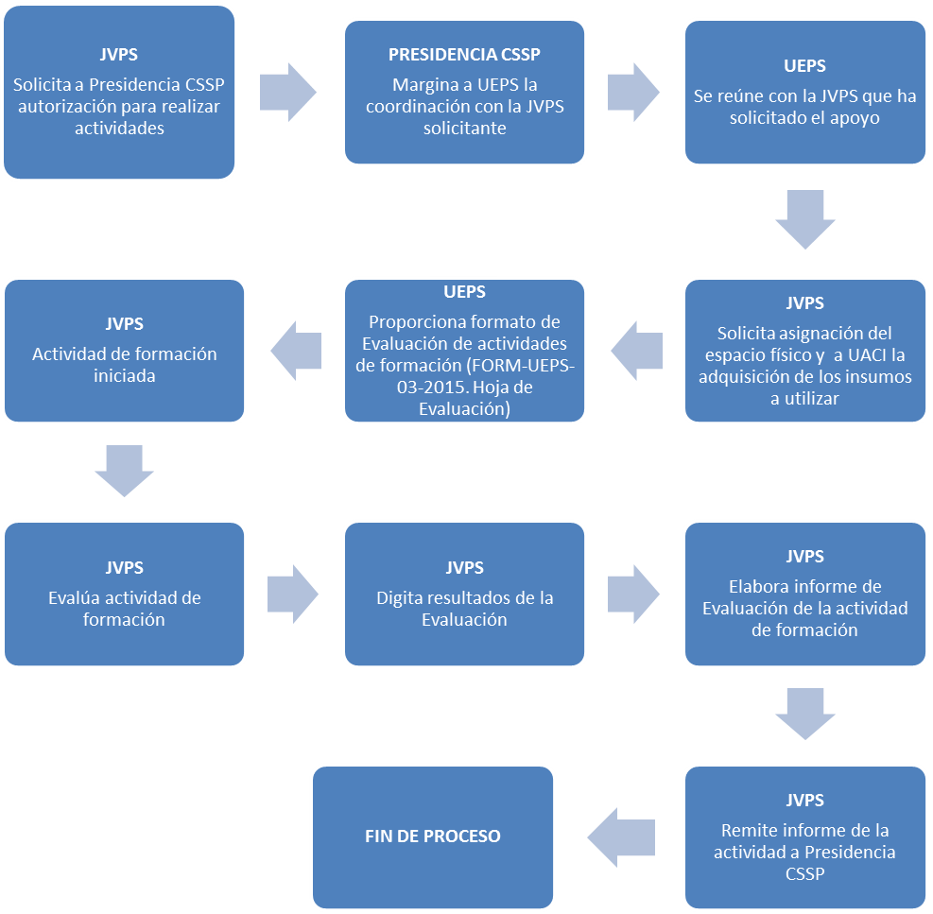

Procedimientos 3. Actividades de Educación continua dirigida a profesionales del área de la Salud en el marco del apoyo interinstitucional.
- Definición del Procedimiento: Este procedimiento describe la coordinación que realiza la UEPS cuando de Presidencia se autoriza la coordinación de actividades de educación continua a solicitud de una institución.
- Objetivos: Coordinar adecuada y oportunamente las actividades de formación de educación continua dirigida a profesionales del área de la salud.
- Unidades o puestos de trabajo que intervienen: UEPS, Institución solicitante, Unidades organizativas involucradas
- Documentos: Nota u oficio con la autorización de Presidencia

No. | RESPONSABLE | DESCRIPCIÓN DE LA ACTIVIDAD
1 | Institución solicitante | Solicita a CSSP realización de actividades.
2 | Presidencia CSSP | Autoriza a UEPS la coordinación con la Institución solicitante.
3 | UEPS | Verifica agenda institucional y coordina reunión con los delegados de la institución solicitante.
4 | UEPS | Coordina realización de actividad
6 | UEPS | Coordina reproducción de material
7 | UEPS | Ejecuta la actividad
8 | UEPS | Evalúa Actividad
9 | UEPS | Sistematiza resultados y elabora Informe de Evaluación
10 | UEPS | Remite informe a Presidencia de CSSP con copia a delegados de la Institución solicitante
 |  | FIN DE PROCESO

Diagrama de flujo

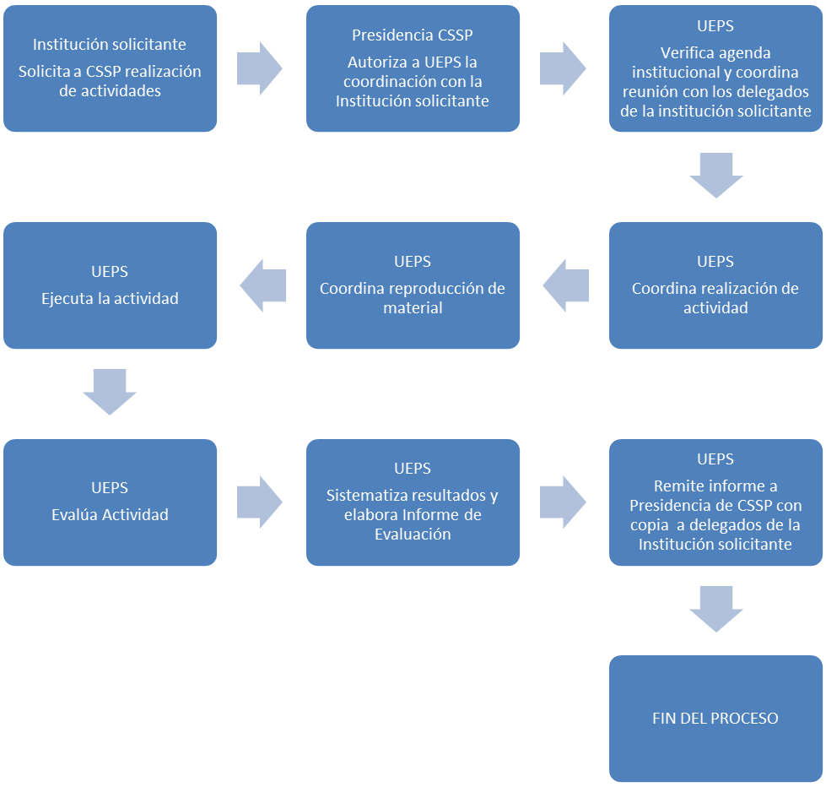

Procedimientos 4. Actividades de educación continua dirigida a profesionales en salud diseñadas por UEPS bajo modalidad de autogestión.

- Definición del Procedimiento: Este procedimiento describe la realización actividades de educación continua bajo la modalidad de autogestión propuestas por la Unidad
- Objetivos: Ejecutar oportuna y coordinadamente las actividades de educación continua de autogestión dirigida a profesionales del área de la salud.
- Unidades o puestos de trabajo que intervienen: UEPS y otras Unidades organizativas
- Documentos: Programación anual de educación continua autorizada por Presidencia, Propuesta de Proyecto

No. | RESPONSABLE | DESCRIPCIÓN DE LA ACTIVIDAD
1 | UEPS | Elabora documento propuesta de la actividad
2 | UEPS | Solicita a Presidencia autorización de realización de actividad
3 | Presidencia CSSP | Autoriza solicitud.
4 | UEPS | Presenta propuesta de pago sobre la actividad a Presidencia
5 | Presidencia CSSP | Prepara Propuesta para Consejo Directivo
6 | Presidencia CSSP | Presenta Proyecto de cobro a Consejo Directivo CSSP
7 | Consejo Directivo CSSP | Acuerda aprobar el proyecto de cobro
8 | Secretaria CSSP | Remite punto de acta de lo solicitad a UEPS y Unidad Financiera
9 | UEPS | Realiza inscripción y cobro de la actividad, facilita el material para reproducirse
10 | UEPS | Solicita apoyo Logístico de: Promoción, Alimentación, Contratación del personal involucrado (Ponentes, auxiliares, entre otros, si lo hubiere) a las Unidades organizativas correspondientes.
11 | UEPS | Reproduce material previo aval de facilitadores
12 | UEPS | Solicita asignación del espacio físico con mobiliario y equipo cumpliendo Lineamientos para el uso de las instalaciones de la Sala de Conferencias del Consejo Superior de Salud Pública
13 | UEPS | Desarrolla actividad de formación
14 | UEPS | Coordina la evaluación de la actividad de formación (FORM-UEPS-03-2015. Hoja de Evaluación)
17 | UEPS | Remite resultados de la Evaluación a Presidencia CSSP
FIN DE PROCESO |  |  | UEPS | Elabora Informe de Evaluación

Diagrama de flujo

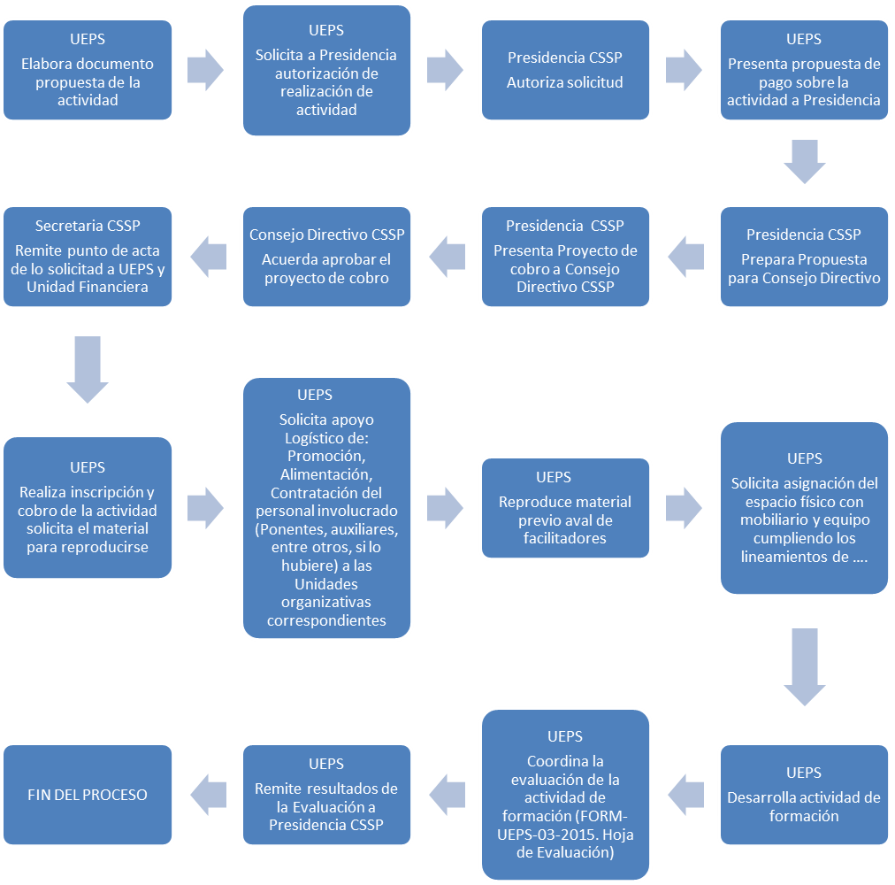

Procedimiento 5. Préstamo de Sala de Conferencias, Equipo, Mobiliario e Insumos

- Definición del Procedimiento: Es aquel que se sigue para asignar el uso de la Sala de Conferencias, así como el equipo, mobiliario e insumos (materiales asignados).
- Objetivos: Asignar oportunamente la Sala de Conferencias, Equipo, Mobiliario y Materiales para el efectivo desarrollo de la actividad programada por la Unidad Solicitante.
- Unidades que intervienen: Unidades organizativas
- Documentos: Formatos de préstamo según corresponda, Lineamientos para el uso de las instalaciones de la Sala de Conferencias del Consejo Superior de Salud Pública

No. | RESPONSABLE | DESCRIPCIÓN DE LA ACTIVIDAD
1 | Unidad solicitante | Presenta solicitud en forma escrita a la UEPS de acuerdo a los formatos establecidos.
2 | UEPS | Recibe la solicitud, verifica la disponibilidad de lo solicitado conforme a los registros de préstamos para la fecha requerida, conforme a la prioridad de la actividad.
3 | UEPS | Confirma lo solicitado y entrega según corresponda.
FIN DE PROCESO

Diagrama de flujo
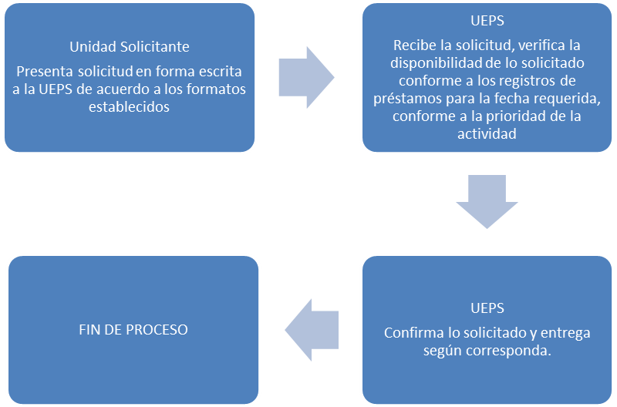

Procedimiento 6. Apoyo de UEPS a la Comisión Revisión Planes de Estudio del CSSP
- Definición del Procedimiento: Este procedimiento describe el apoyo que la UEPS brinda a la Comisión de Revisión Planes de Estudio (CRPE) del Consejo Directivo cuando las Instituciones de Educación Superior del país solicitan al CSSP la emisión de dictámenes sobre planes de estudio y de implementación de las carreras de la Salud
- Objetivos: Apoyar técnica y administrativamente a la CRPE para que ésta Comisión pueda proponer al Consejo Directivo la emisión de dictámenes sobre los planes de estudio y de implementación oportunos, pertinentes, coherentes y con el fundamento que se espera para la formación académica, científica y profesional de los recursos humanos de las diferentes carreras del área de la salud.
- Unidades que intervienen: Comisión Revisión Planes de Estudio, Presidencia, Secretaría, UEPS y JVPS
- Documentos:
- Planes de Estudio o de Implementación presentados por las IES.
- Lista de cotejo del Documento Criterios Básicos para el diseño, presentación y evaluación de instrumentos curriculares y otros documentos relacionados con el accionar académico de las instituciones de Educación Superior.
- Resoluciones del Consejo Directivo
- Procedimiento para Emisión de Dictámenes sobre Planes de Estudio y de Implementación de las Carreras del Área de la Salud.
- Nota u oficio con la autorización de Presidencia.
- Registro de asistencia de reunión de CRPE

No. | RESPONSABLE | DESCRIPCIÓN DE LA ACTIVIDAD
1 | Correspondencia CSSP | Recibe el Plan de Estudios y/ o de implementación de una carrera del área de la salud u otros documentos conforme a requisitos establecidos en el Procedimiento para Emisión de Dictámenes sobre Planes de Estudio y de Implementación de las Carreras del Área de la Salud.
2 | Presidencia CSSP | Autoriza a UEPS la coordinación con la CRPE.
3 | UEPS | Apertura expediente de la IES, según corresponda, por carrera solicitada
4 | UEPS | Prepara Agenda y documentación para reunión de la Comisión y remite copia de petición a Junta de vigilancia respectiva solicitando informe respecto a documentos presentados por la IES
5 | CRPE | Recibe correspondencia y documentación. Delega a miembro de la Comisión de acuerdo al gremio y profesión a la que pertenece para que realice el análisis respectivo y elabore informe.
6 | UEPS | Recibe informes de Juntas de Vigilancia respectiva así como los documentos. Los informes lo remite al miembro de la CRPE designado para elaboración del informe consolidado. Consigna en memoria de reunión lo tratado en la misma.
7 | CRPE | Se reúne, revisa documentación, discute, consolida, elabora informe y la propuesta de acuerdo para ser presentado ante el Consejo Directivo CSSP y designa a UEPS que solicite a Secretaria se incorpore como punto de agenda de próxima Sesión.
8 | UEPS | Solicita vía correo electrónico a Secretaria la incorporación de los puntos en agenda
9 | UEPS | Remite previamente el informe a Secretaria vía correo electrónico que será presentado por la CRPE en Sesión
10 | CRPE | Presenta el informe ante Consejo Directivo para su discusión y aprobación
11 | Consejo Directivo | Recibe informe para su análisis y resolución
12 | UEPS | Recibe de Secretaría certificación del punto de acta sobre el acuerdo emitido respecto al informe presentado en Sesión. (Según corresponda), además de la copia de la notificación a la IES.
13 | UEPS | . Si el acuerdo emitido fue favorable, la Unidad cierra el expediente de la Carrera con la recepción y archivo de la certificación del punto de acta.  . Si el acuerdo emitido es desfavorable, la Unidad cierra el expediente de la Carrera con la recepción y archivo de la certificación del punto de acta  . Si el Plan de estudio o de implementación es observado, la Secretaría notifica a la IES para subsanar observaciones.
14 | IES | Presenta nueva documentación cumpliéndose observaciones e iniciando el procedimiento, exceptuando de la actividad 4 la remisión de copia de petición a Junta de vigilancia respectiva.
15 | CRPE | verifica que las observaciones sean subsanadas
 | FIN DE PROCESO

Diagrama de flujo

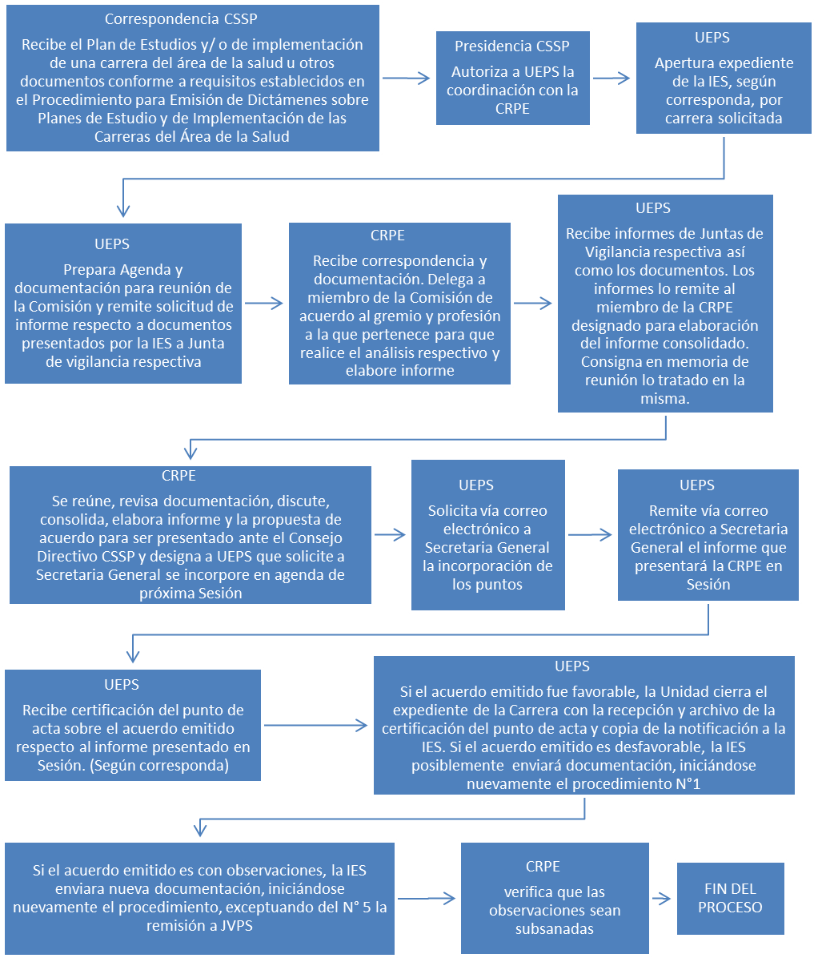

Términos y Definiciones
Actividades de educación continua de autogestión: Son las actividades, sean estos en modalidad de taller, seminarios, jornadas, conferencias, charlas u otro tipo de actividad, que serán cobradas al participante y deberán ser autorizadas previo a su ejecución por Consejo Directivo CSSP.
Actividades de educación continua gratuitas: Son las actividades, sean estos en modalidad de taller, seminarios, jornadas, conferencias, charlas u otro tipo de actividad, que no son cobradas al participante.
Actividades de educación continua en el marco de apoyo interinstitucional: Son las actividades, sean estos en modalidad de taller, seminarios, jornadas, conferencias, charlas u otro tipo de actividad, que son solicitadas por alguna institución pública en salud en el marco del apoyo interinstitucional o que son realizadas en el marco de un convenio con dicha institución.
CSSP: Consejo Superior de Salud Pública
CRPE: Comisión Revisión Planes de Estudio
Evaluación de Satisfacción: Instrumento tipo cuestionario de autollenado que se le proporciona al participante al final de una actividad de educación continua para conocer si se cumplieron sus expectativas en diferentes dimensiones y criterios establecidos conforme a una escala de medición.
Hoja de Control de entrega de materiales, esta será utilizada cuando la Junta requiera folders institucionales o reproducción del material que se entregará a los participantes en alguna actividad de educación continua de autogestión o gratuita que organice la Junta.
Hoja de Préstamo de Insumos, esta hoja será utilizada para cuando la Junta requiera manteles para vestir mesa de honor (disponibles en colores blanco, azul y ocre), acrílicos para nombres de mesa de honor, arreglo floral de mesa de honor, cafetera (10 y 100 tazas).
IES: Instituciones de Educación Superior
JVPS: Juntas de Vigilancia de las Profesiones en Salud
Procedimiento: Forma especificada para llevar a cabo una actividad o un proceso.
UEPS: Unidad de Educación Permanente en Salud

Formatos o anexos

FORM-UEPS-02-2017 Solicitud Préstamo Sala de Conferencias
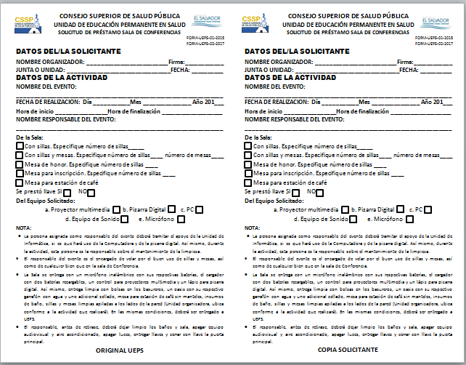

FORM-UEPS-03-2017. Hoja de Préstamo de materiales y otros equipos de oficina.
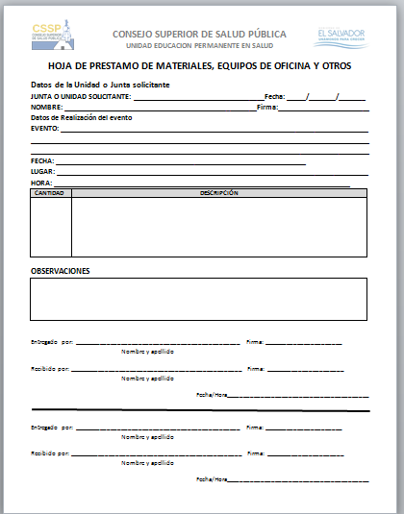

FORM-UEPS-04-2017. Hoja de Control de entrega de materiales

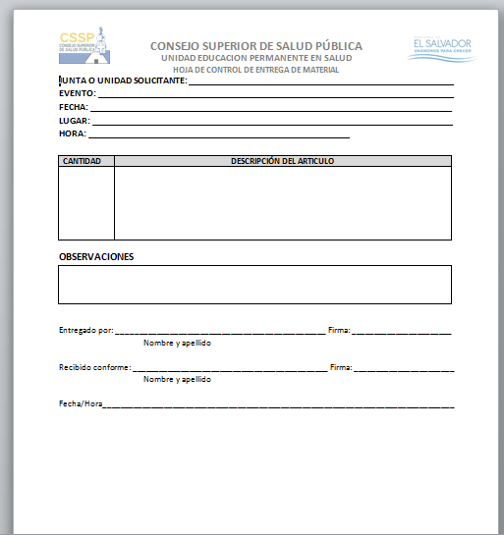

FORM-UEPS-05-2017. Hoja de Evaluación.

d.1 FORM-UEPS-05-01-2017. Evaluación de Satisfacción modalidad taller o seminario
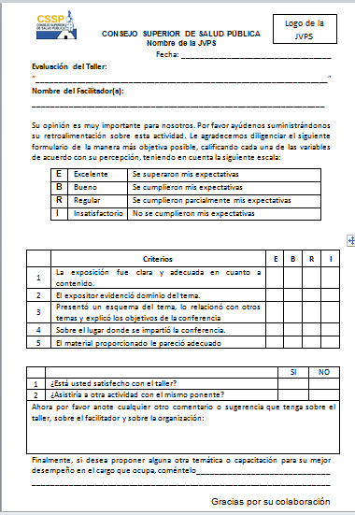

d.2 FORM-UEPS-05-02-2017. Evaluación de Satisfacción modalidad conferencia

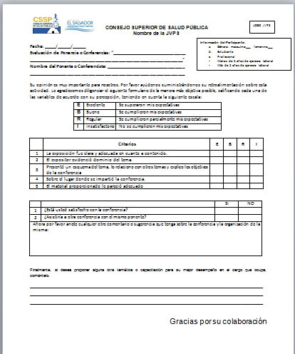

d.2 FORM-UEPS-05-03-2017. Evaluación de Satisfacción modalidad fortalecimiento de competencias profesionales
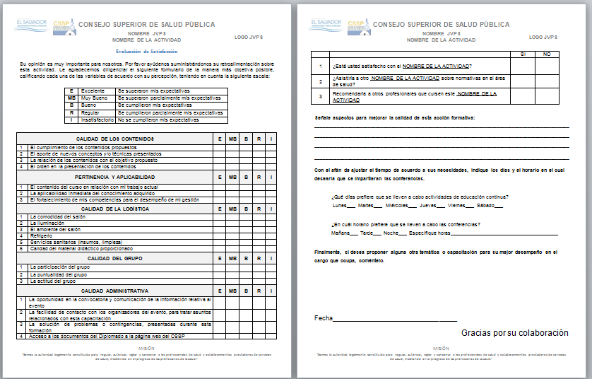

d.2 FORM-UEPS-05-04-2017. Evaluación de Satisfacción modalidad fortalecimiento de competencias profesionales de la Sesión o jornada recibida

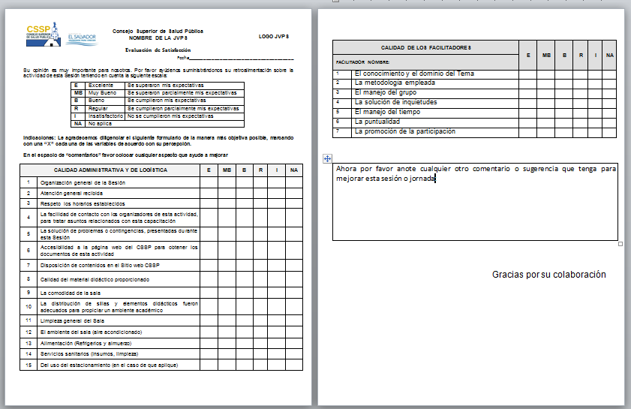

FORM-UEPS-01-2017. Formato para registro de reunión.
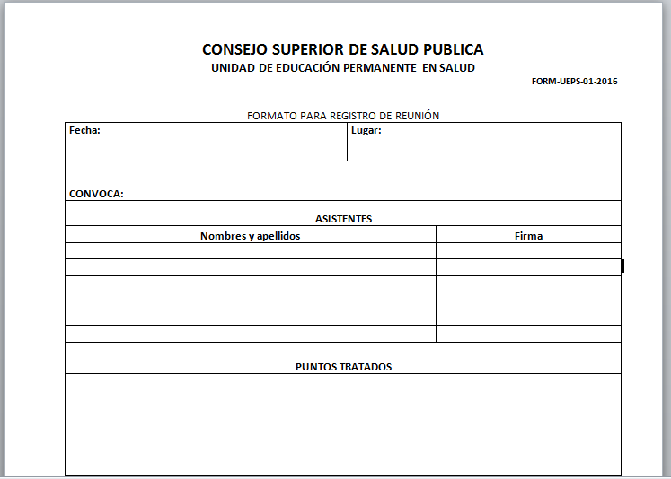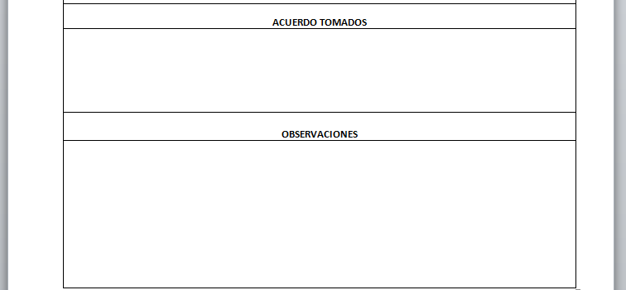

Revisión y Actualización

Conforme a lo establecido en el Reglamento de Normas Técnicas de Control Interno Específicas del Consejo Superior de Salud Pública, este Manual deberá ser revisado y actualizado cada tres años. Si fuese necesario, y de acuerdo a las funciones que se adicionen a la UEPS, se agregarán a éste, procedimientos nuevos aprobados previamente por la Presidencia del CSSP.

Modificaciones
Las modificaciones al presente manual deberán ser aprobadas por la Presidencia del CSSP. Los formularios, formatos y anexos podrán ser modificados por la Jefatura de la UEPS, ajustándose a las asignaciones de nuevas funciones por parte de Presidencia.

Divulgación

La Jefatura de la UEPS en coordinación con el área de Comunicaciones y la Unidad de Informática será la responsable de divulgar este Manual al interior del Consejo, con la finalidad de que los funcionarios, las jefaturas y sus colaboradores conozcan los procedimientos, instrumentos, formularios y formatos que éste contiene, cuyo fundamento legal se encuentra en el artículo 19 de las Normas Técnicas de Control Interno que regula la Documentación, Actualización y Divulgación de Políticas y Procedimientos.

Cumplimiento
El Manual de Procedimientos de la Unidad de Educación Permanente en Salud se transforma en una normativa técnica y administrativa ya que se encuentra apegado al Reglamento de Normas Técnicas de Control Interno Específicas del Consejo Superior de Salud Pública, en consecuencia, los procedimientos integrados en el serán acatados por todos los funcionarios y jefaturas de las diferentes Unidades Administrativas y Juntas de Vigilancia de las Profesiones de la Salud del CSSP.

